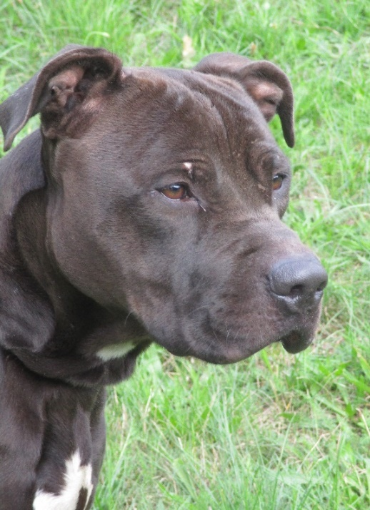 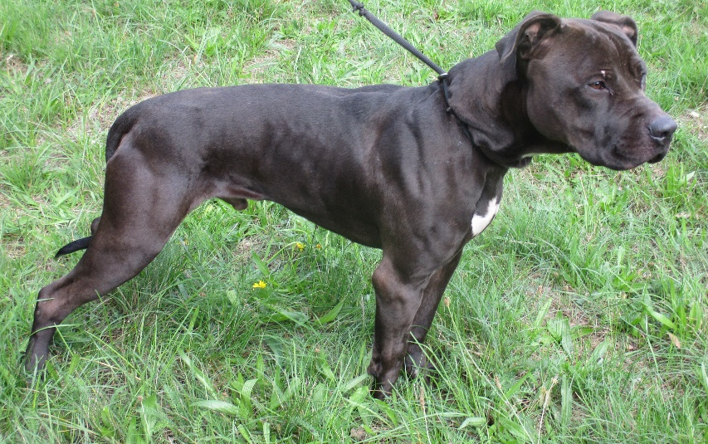

Geschlecht: Rüde

Alter: geschätzt ca. 4 Jahre

Rasse: American Staffordshire-Terrier/ Staffordshire-Mischling

Farbe: schwarz-weiß

Beschreibung:

Der Rüde ist sehr vorsichtig gegenüber fremden Menschen. Er zeigt sich anfangs sehr scheu und zurückhaltend und braucht einen erfahrenen Halter, der ihn lesen kann und ihm anfangs viel Zeit gibt. Nach Gewöhnung ist er sehr verträglich, ruhig und gut zu halten, auch sein Spieltrieb kommt dann zum Vorschein. Mit Hündinnen zeigt er sich verträglich mit Rüden ist er bislang nicht verträglich.

Der Rüde ist tierärztlich untersucht, entwurmt und geimpft.